**Дата 21.11.2018**

**Документ Чертеж D:\Мои документы\Чертежи\2005\КАНАДА J-36 KP-0059-05A\КР-0059-05А (координатные точки 21.11.2018).cdw\Ширяева О.Г., тел.: 74-74-265**

**-------------------------------------------------------------------------------------------------------------------------------------**

**Координатные точки**

**Точка 1**

x = 0.000000 мм

y = 0.000000 мм

**Точка 2**

x = 106.350000 мм

y = -63.500000 мм

**Точка 2а**

x = 107.950000 мм

y = -63.500000 мм

**Точка 2б**

x = 112.700000 мм

y = -63.500000 мм

**Точка 3**

x = 147.650000 мм

y = -63.500000 мм

**Точка 4**

x = 195.840692 мм

y = -32.851388 мм

**Точка 5**

x = 286.710642 мм

y = 20.551177 мм

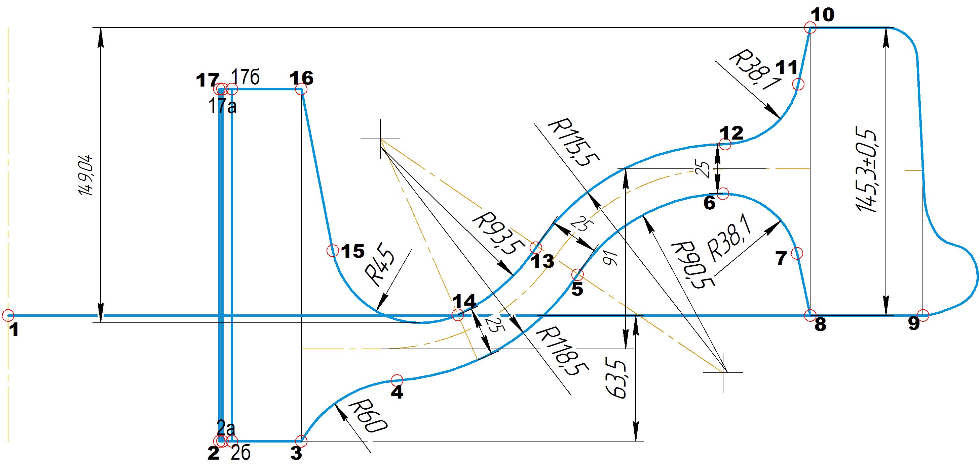

**Точка 6**

x = 359.955238 мм

y = 61.499995 мм

**Точка 7**

x = 397.242423 мм

y = 31.321435 мм

**Точка 8**

x = 403.900000 мм

y = -0.000000 мм

**Точка 9**

x = 460.700000 мм

y = -0.000000 мм

**Точка 10**

x = 403.900000 мм

y = 145.300000 мм

**Точка 11**

x = 397.816326 мм

y = 116.678565 мм

**Точка 12**

x = 361.019883 мм

y = 86.502911 мм

**Точка 13**

x = 265.766058 мм

y = 34.201277 мм

**Точка 14**

x = 226.423670 мм

y = 0.341787 мм

**Точка 15**

x = 163.517130 мм

y = 32.670695 мм

**Точка 16**

x = 147.650000 мм

y = 114.300000 мм

**Точка 17**

x = 106.350000 мм

y = 114.300000 мм

**Точка 17а**

x = 107.950000 мм

y = 114.300000 мм

**Точка 17б**

x = 112.700000 мм

y = 114.300000 мм